ERUDITO LYCEUM  Assessment Policy  1. Introduction  At the heart of our commitment to education lies the International Baccalaureate (IB) Primary Years Programme (PYP), a framework that emphasizes holistic development and the nurturing of internationally minded young learners. Our assessment at Erudito Lyceum policy is intricately woven into the fabric of the PYP, reflecting our dedication to fostering inquiry-based learning, critical thinking, and the development of well-rounded individuals. Our assessment approach is a tool to observe, accumulate, and utilize information about students' learning experiences. The assessment approach in the Primary Years Programme (PYP) is ideographic, focusing on describing students' achievements and progress through text rather than assigning grades. This policy outlines the principles and practices guiding assessment in the Primary Years Programme (PYP) at our school. We also follow The Ministerial order by the Ministry of Education of Lithuania, February 25th, 2004, ISAK-256, 'due to the concept of assessment of the progress and achievements by students'.  Within the framework of the PYP, we understand that fostering a commitment to collaboration, friendliness, respect, and ethical cooperation is essential for cultivating future leaders who will contribute positively to an ever-changing global society. The assessment policy, therefore, extends beyond academic measurements to include the evaluation and encouragement of essential interpersonal skills, ethical considerations, a sense of social responsibility, and general competences.  As an institution offering both National Lithuanian and International classes within the IB PYP framework, we embrace the diversity of our student body. The assessment policy is designed to be inclusive and adaptable, accommodating the unique strengths and challenges that may arise within each educational track, while still adhering to the core principles of the PYP.  Purpose of Assessment:  The main purpose of assessment at Vilnius Erudito Lyceum is to teach students to learn. Assessment provides an opportunity for students, parents and the school community to understand their strengths, areas for improvement and develop independence and responsibility for their own learning. The evaluation results are focused on the learning perspective, the educational process is differentiated, and the impact on students' motivation and self-esteem is evaluated. We encourage a positive attitude so students feel comfortable asking questions, making mistakes and expressing different opinions. Parents are integral partners in this process. They are informed about the child's progress.  In the PYP, assessment serves the following key purposes:  1. To Inform Teaching and Learning: Assessment is used to inform and adapt teaching strategies, ensuring they are responsive to students' needs and aligned with the principles of inquiry-based learning.  2. To Support and Enhance Student Learning: Assessment is designed to support student learning by providing timely feedback, recognizing individual progress and identifying areas for growth.  3. To Evaluate Student Understanding: Through various assessment methods, the PYP evaluates students' understanding of key concepts, knowledge, skills, learner profiles, and action, ensuring a comprehensive view of their development.  4. To Inform Decision-Making: Assessment outcomes inform decision-making at various levels, including curriculum planning, program evaluation, and individualized support for students.  5. To Foster the Development of International Mindedness: Assessment in the PYP aims to develop internationally minded students who recognize their common humanity and shared guardianship of the planet, promoting a global perspective.  Focus of Assessment:  Assessment in the educational process evaluates students' learning processes and achievements. When assessing student achievements, considerations should be made for the diversity in the classroom, as well as the variety of needs and interests. The most beneficial form of assessment for the student is formative assessment, which dominates throughout the learning period. Its essence is to help students self-assess their achievements, improve, strive for higher goals, become independent and responsible for their learning outcomes, choose appropriate methods of activity, solve problems, and reflect on their learning results.  Guiding Principles:  Assessment is an integral part of the teaching and learning process. Our assessment practice is based on a commitment not only to educational goals and principles, but also to the broader impact of assessment on children's motivation and self-esteem, and to the integration of content and methods.  Assessment is inclusive, differentiated, and responsive to individual needs. We emphasize the importance of fostering an environment where students are encouraged to be inquisitive, make mistakes, and express opinions that may differ from the majority.  Assessment is authentic, varied, and aligned with the PYP curriculum. We are using the assessment tool that gives the teacher an overview on students progress and gives the opportunity to monitor the process of IB PYP principles. | ERUDITO LICĖJUS  Vertinimo tvarka  1. Įvadas  Mes įsipareigojame vykdyti Tarptautinio Bakalaureato (IB) Pradinio Ugdymo Programą (PYP), kuri pabrėžia holistinį mokinių vystymąsi ir tarptautiškumo ugdymąsi. Erudito licėjaus mokinių vertinimo tvarka glaudžiai siejasi su PYP struktūra ir atspindi mūsų ugdymo filosofiją - skatinti tyrinėjimu grįstą mokymąsi, kritinį mąstymą ir visapusiškai išprususių asmenybių ugdymą. Mūsų vertinimo metodika yra įrankis stebėti, kaupti ir panaudoti informaciją apie mokinių mokymosi patirtį. PYP vertinimo metodika yra ideografinė, orientuota į mokinių pasiekimų ir pažangos aprašymą tekstu, o ne pažymiu. Ši vertinimo tvarka apibrėžia principus ir praktikas, nukreiptas PYP vertinimui mūsų mokykloje. Taip pat remiamės LR Švietimo ministerijos 2004 m. vasario 25 d. įsakymu ISAK-256 „dėl mokinių pažangos ir pasiekimų vertinimo sampratos“.  Vykdydami PYP suprantame, kad įsipareigojame bendradarbiauti, skatinti draugiškumą, pagarbą ir etišką bendravimą, taip ugdyti būsimus lyderius, kurie darys teigiamą įtaką nuolat besikeičiančioje pasaulinėje visuomenėje. Todėl vertinimo tvarka apima ne tik akademinius pasiekimų vertinimus, bet ir tarpasmeninių santykių, etikos ir socialinės atsakomybės jausmo skatinimą, ugdymą ir vertinimą, bendrąsias kompetencijas.  Kaip mokykla, siūlanti ugdymąsi pagal nacionalinę lietuvių ir tarptautinę Cambridge programas, mes priimame savo mokinių įvairovę. Vertinimo tvarka sukurta taip, kad būtų įtrauki ir pritaikoma, atsižvelgiant į unikalias stipriąsias puses ir iššūkius, kurie gali iškilti kiekvienoje mokymosi kryptyje, tačiau vis tiek laikantis pagrindinių PYP principų.  Vertinimo tikslai:  Pagrindinis vertinimo tikslas Vilniaus Erudito licėjuje – mokyti mokinius mokytis. Vertinimas suteikia galimybę mokiniams, tėvams ir mokyklos bendruomenei suprasti savo stipriąsias puses, tobulintinas sritis ir ugdyti savarankiškumą ir atsakomybę už savo mokymąsi. Vertinimo rezultatai orientuoti į mokymosi perspektyvą, diferencijuojamas ugdymosi procesas, įvertinamas poveikis mokinių motyvacijai ir savigarbai. Skatiname pozityvų požiūrį, kad mokiniai jaustųsi patogiai užduodami klausimus, klysdami ir reikšdami įvairias nuomones. Tėvai yra neatsiejami šio proceso partneriai. Jie yra informuojami apie vaiko pažangą.  PYP vertinimu siekiama šių pagrindinių tikslų:  1. Informuoti apie mokymą ir mokymąsi: vertinimas naudojamas informuoti ir pritaikyti mokymo strategijas, užtikrinant, kad jos atitiktų mokinių individualius poreikius ir tyrimais grįsto mokymosi principus.  2. Remti ir stiprinti mokinių mokymąsi: vertinimas skirtas padėti mokiniams mokytis, laiku pateikiant grįžtamąjį ryšį, pripažįstant individualią pažangą ir nustatant augimo kryptis.  3. Įvertinti mokinių supratimą: taikant įvairius vertinimo metodus, PYP įvertina mokinių supratimą apie raktines sąvokas (key concepts), žinias (knowledge), įgūdžius (atl), mokinių profilio savybes (learners profiles) ir veiksmus (actions), užtikrindamas visapusišką tobulėjimą.  4. Informuoti priimant sprendimus: vertinimo rezultatai padeda priimti sprendimus įvairiais lygmenimis, įskaitant mokymo programų planavimą, programų vertinimą ir individualią pagalbą mokiniams.  5. Skatinti tarptautiškumo ugdymą: PYP vertinimu siekiama ugdyti pasaulietiškai mąstančius mokinius, kurie supranta save kaip pasaulio pilietį ir rūpinasi pasauliu.  Vertinimo kryptys:  Vertinant ugdymo procese vertinami mokinių mokymosi procesai ir pasiekimai. Vertinant mokinių pasiekimus, reikia atsižvelgti į įvairovę klasėje, taip pat į poreikių ir interesų skirtumus. Mokiniui naudingiausia vertinimo forma yra formuojamasis vertinimas, kuris dominuoja visą mokymosi laikotarpį. Jo esmė – padėti mokiniams įsivertinti savo pasiekimus, tobulėti, siekti aukštesnių tikslų, tapti savarankiškiems ir atsakingiems už mokymosi rezultatus, pasirinkti tinkamus veiklos metodus, spręsti problemas, reflektuoti mokymosi rezultatus.  Pagrindiniai principai:  Vertinimas yra neatsiejama mokymo ir mokymosi proceso dalis. Mūsų vertinimo praktika grindžiama įsipareigojimu ne tik siekti ugdymo tikslų, principų, bet ir platesnio vertinimo poveikio vaikų motyvacijai ir savivertei bei integruoti turinį ir metodus.  Vertinimas yra įtraukus, diferencijuotas ir atliepiantis individualius poreikius. Pabrėžiame, kaip svarbu puoselėti aplinką, kurioje mokiniai būtų skatinami būti žingeidūs, klysti, reikšti nuomonę, kuri gali skirtis nuo daugumos.  Vertinimas yra autentiškas ir suderintas su PYP mokymo programa. Naudojame vertinimo priemonę, kuri suteikia mokytojui galimybę apžvelgti mokinių pažangą ir suteikia galimybę stebėti ugdymosi pagal IB PYP eigą.
2. Types of Assessment  Pre-assessment:  At the beginning and at the end of the school year, diagnostic assessment tasks are given to students to evaluate the progress made, anticipate future perspectives, and monitor each student's progress.  Formative Assessment:  Ongoing assessments during the learning process to monitor student understanding. Recorded in the digital progress evaluation system ManageBac. Feedback is provided to students to help them learn. For each subject, a commentary on the formative assessment is provided to ManageBac at least 2 times a month.  Summative Assessment:  Evaluations conducted at the end of the learning period or at the end of a unit of inquiry helps to review the entire period and determine the levels of student achievement. The focus of achievement assessment should be on improving learning outcomes and personal progress, rather than emphasizing students' mistakes or failures.  Assessment can include tests, projects (their planning and implementation) and presentations. We evaluate the projects using evaluation criteria (for table 1, table 2), assessment papers - according to the evaluation criteria presented next to the tasks.  - Students' learning achievements are assessed systematically. Achievements are evaluated at the following frequency per semester:  When evaluating the results of a specific student, the teacher uses the child's work (cumulative points, independent work, dictations). Grade 0 students are assessed at least 10 times per semester by the homeroom teacher.  The summative assessment of Grade 0 education at the end of the school year is carried out in a descriptive way, distinguishing 3 levels of achievement (up to basic level, basic level, above basic level). The child's strengths and areas for improvement in the fields science, language, mathematics, art, health and physical education and social education are identified.  The summative assessment of primary education is used at the end of the semester and the school year. At the end of the school year, students' achievement levels in Language, mathematics, foreign languages, science, art and technology, physical education, music, information technology (higher, basic, satisfactory, threshold), evaluations according to the achievement indicators described in the Cambridge or the National Lithuanian Program.  Peer and Self-Assessment:  Self-assessment focuses on understanding a student's progress and encourages identification of strengths and areas for improvement, growth, and student autonomy in setting personal learning goals.  For this purpose, students accumulate a portfolio of their work, which records their most successful results of research, learning activities, projects and self-reflections linked to student characteristics (Learners Profile). The portfolio reflects learning strategies and activities, collaboration, creative and global thinking. Comments from teachers and parents can also be found here. Teachers use physical (paper) storage methods for such work portfolios.  Peer-assessment is a valuable component of our assessment policy, fostering a collaborative learning environment where students actively engage in evaluating each other's work. This process not only promotes critical thinking and reflective learning but also helps students develop a deeper understanding of the subject matter. This approach encourages accountability and improves their own work quality through exposure to different standards and ideas. Peer-assessment is structured and guided to ensure fairness, reliability, and consistency, with clear criteria and guidelines provided to support effective evaluation.  Peer-assessment can be implemented using a variety of methods, each tailored to the specific learning objectives and context of the course. It can be the group presentation (where students rate each member on aspects like participation, understanding the topic and presentation skills), discussion forums where students provide feedback directly, rubric-based peer assessment and so on.  Assessment for Learning (AfL):  Focus on understanding student progress and adapting teaching accordingly.  Regular check-ins to identify areas of strength and areas for improvement.  Promotes a growth mindset and student ownership of learning.  External Assessment in Primary Education:  External assessment in the Primary Years Programme includes the National Student Achievement Test in the fourth grade. This external evaluation complements our internal assessment practices, contributing to a comprehensive understanding of student progress. | 2. Vertinimo tipai  Diagnostiniai testai  Mokslo metų pradžioje ir pabaigoje mokiniams pateikiamos diagnostinio vertinimo užduotys, skirtos įvertinti padarytą pažangą, turimas žinias, numatyti ateities užduotis, stebėti kiekvieno mokinio pažangą.  Formuojamasis vertinimas  Nuolatinis vertinimas ugdymosi proceso metu, siekiant stebėti mokinių supratimą. Fiksuojamas skaitmeninėje pažangos vertinimo sistemoje ManageBac. Mokiniams teikiamas grįžtamasis ryšys, padedantis mokytis. Apima stebėjimą, klausinėjimą ir žodinius komentarus. Kiekvieno mokomojo dalyko formuojamojo vertinimo komentaras ManageBac teikiamas mažiausiai 2 kartus per mėnesį.  Apibendrinamasis vertinimas  Vertinimai, atliekami vienos iš 6 temų pabaigoje. Apibendrinamasis vertinimas, atliekamas temos mokymosi pabaigoje, padeda apžvelgti visą laikotarpį ir nustatyti mokinių pasiekimų lygius. Pasiekimų vertinimo metu dėmesys turėtų būti skiriamas mokymosi rezultatų ir asmeninės pažangos gerinimui, o ne mokinių klaidų ar nesėkmių akcentavimui.  Vertinimas gali apimti pasitikrinamuosius darbus, projektus (jų planavimą bei įgyvendinimą) ir pristatymus. Projektus vertiname pasitelkdami vertinimo kriterijus (lentelė 1, lentelė 2), pasitikrinamuosius darbus - pagal šalia darbų pateikiamus vertinimo kriterijus.  Mokinių mokymosi pasiekimai el.sistemoje vertinami sistemingai, tokiu dažnumu per semestrą:  Vertindamas konkretaus mokinio rezultatus, mokytojas naudoja vaiko darbus (kaupiamieji taškai, savarankiški darbai, diktantai, patikros). Priešmokyklinių klasių mokiniai savo klasės mokytojo vertinami mažiausiai 10 kartų per semestrą.  Apibendrinamasis priešmokyklinio ugdymo vertinimas mokslo metų pabaigoje atliekamas aprašomuoju būdu, išskiriant 3 pasiekimų lygius (iki pagrindinio lygio, pagrindinis lygis, virš pagrindinio lygio). Įvardijamos vaiko stiprybės ir tobulintinos sritys gamtamokslinio, kalbinio, matematinio, meninio, sveikatos ir fizinio ugdymo bei visuomeninio ugdymo srityse.  Apibendrinamasis pradinio ugdymo vertinimas naudojamas semestro ir mokslo metų pabaigoje. Įvardijami mokinių lietuvių kalbos, matematikos, užsienio kalbų, visuomeninio ir gamtamokslinio ugdymo, dailės ir technologijų, fizinio ugdymo, muzikos, informacinių technologijų pasiekimų lygmenys mokslo metų pabaigoje (aukštesnysis, pagrindinis, patenkinamas, slenkstinis), vertinimai pagal pasiekimų rodiklius, aprašytus Kembridžo arba Nacionalinėje lietuvių programoje.  Bendramokslių ir savęs vertinimas  Savęs vertinimas sutelkia dėmesį į mokinio pažangos supratimą ir skatina nustatyti stipriąsias ir tobulintinas sritis, augimą ir mokinio savarankiškumą nusistatant asmeninius ugdymosi tikslus.  Šiuo tikslu mokiniai kaupia savo darbų portfolio, kuriame užfiksuoti jų sėkmingiausi tyrinėjimo, mokymosi veiklų rezultatai, projektai ir savirefleksijos, susietos su mokinio savybėmis (Learners Profile). Portfolio atspindi mokymosi strategijas ir veiklas, bendradarbiavimą, kūrybinį ir globalų mąstymą. Čia taip pat gali būti ir mokytojų bei tėvų komentarai. Tokiems darbų portfolio mokytojai naudoja fizinį (popierinį) kaupimo būdą.  Bendraamžių vertinimas yra vertinga mūsų vertinimo tvarkos dalis, skatinanti bendradarbiaujančią mokymosi aplinką, kurioje mokiniai aktyviai įsitraukia į vieni kitų darbų vertinimą. Šis procesas ne tik skatina no kritinį mąstymą ir reflektyvų mokymąsi, bet ir padeda mokiniams giliau suprasti dalyką. Šis požiūris skatina atskaitomybę ir gerina jų pačių darbo kokybę, nes susiduriama su skirtingais standartais ir idėjomis. Tarpusavio vertinimas yra struktūrizuotas ir užtikrinamas teisingumas bei nuoseklumas, pateikiami aiškūs kriterijai ir gairės, padedančios veiksmingai vertinti.  Tarpusavio vertinimas gali būti įgyvendinamas naudojant įvairius metodus, kurių kiekvienas yra pritaikytas konkretiems mokymosi tikslams ir veiklos kontekstui. Tai gali būti grupinis pristatymas (kur mokiniai kiekvieną narį vertina pagal tokius kriterijus kaip įsitraukimas į grupinį darbą, temos supratimas, pristatymo įgūdžiai ir pan.), diskusijų forumai, kuriuose mokiniai pateikia tiesioginį grįžtamąjį ryšį, 3P (pagirk - pastebėk - paklausk) metodas, vertinimo kriterijų rubrikomis grįstas bendraklasių vertinimas ir pan.  Vertinimas mokymuisi  Dėmesys telkiamas suprasti, kokią pažangą mokinys daro ir atitinkamai pritaikyti ugdymosi tikslus.  Reguliariais ugdymosi rezultatų stebėjimais ir aptarimais siekiama pastiprinti mokinio asmenybės ūgtį.  Ugdo į augimą orientuotą mąstymą ir mokinių mokėjimą mokytis.  Išorinis pradinio ugdymo vertinimas  Išorinis vertinimas pradiniame ugdyme apima nacionalinį mokinių pasiekimų patikrinimą ketvirtoje klasėje. Šis vertinimas papildo mūsų vidinio vertinimo praktiką, prisideda prie visapusiško mokinių pažangos supratimo ir mokymosi organizavimo strategijų išgryninimo.
  Number of lesson blocks per week | Number of assessment per semester
  0,5 | 3
  1 | 4
  2 | 5
  3 | 6
  4 | 7
  Pamokų blokų skaičius per savaitę | Įvertinimų skaičius per semestrą (min)
  0,5 | 3
  1 | 4
  2 | 5
  3 | 6
  4 | 7
3. Reporting and Communication  - The results of academic achievements are presented to parents at the end of the semesters. Reports are designed to be clear and informative, providing a comprehensive overview of a student's achievement, progress and area of ​​improvement. Descriptive feedback on student progress is provided. IB PYP terminology (ATL and Learners Profile) is used. The content of the reports ensures that parents have a good understanding of their child's learning path and the learning process expressed in the IB PYP Learners Profile. They are also discussed during individual parent-teacher conferences.  Parents are invited to an open project presentation morning at least 3 times a year where students showcase their work. Students present their projects to each other after each topic.  Report Format:  ManageBac generated reports on ATL’s and assessment overall.  Teachers include comments on student strengths, areas for growth, and next steps.  Parent-Teacher Conferences:  Regular parent-teacher conferences serve as a platform for effective communication between educators and parents. These conferences offer an opportunity to discuss a student's academic progress, address concerns collaboratively, and plan for the student's future learning experiences, celebrations.  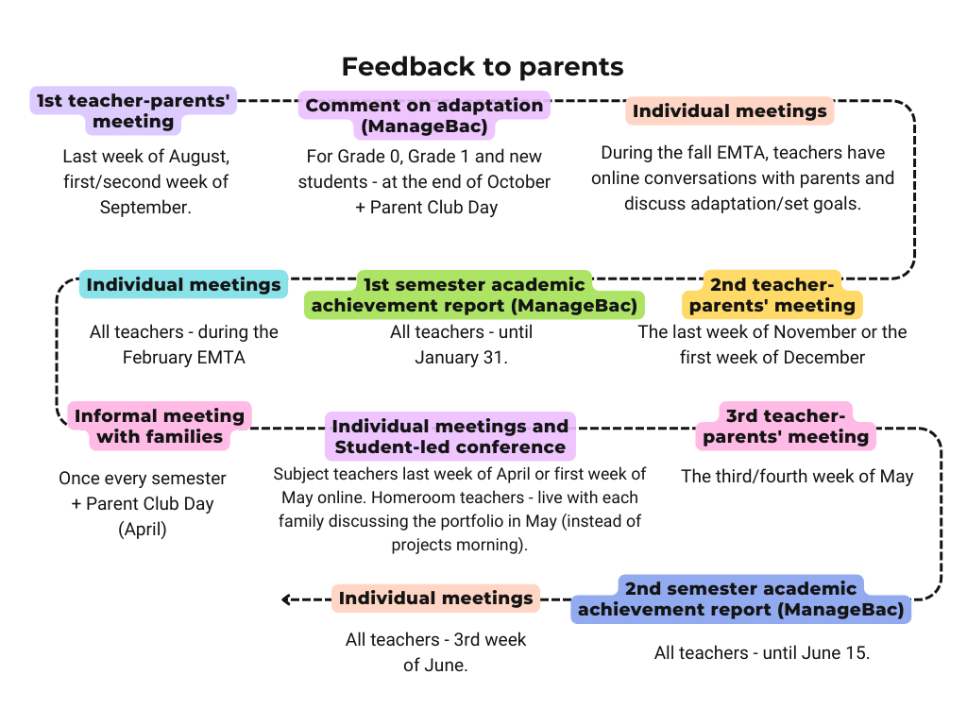 | 3. Ugdymosi pasiekimų ataskaitos ir komunikavimas su tėvais  Akademinių pasiekimų rezultatai tėvams pateikiami semestrų pabaigoje. Ataskaitos kuriamos taip, kad būtų aiškios ir informatyvios, visapusiškai apžvelgiant mokinio pasiekimus, pažangą ir tobulėjimo sritis. Aprašomuoju būdu pateikiamas grįžtamasis ryšys apie mokinių pažangą. Naudojama IB PYP terminologija (ATL ir Learners Profile). Ataskaitų turinys užtikrina, kad tėvai gerai suprastų savo vaiko mokymosi kelią ir mokinio savybių (IB PYP Learners Profile) raišką mokymosi procese. Jie taip pat aptariami individualių tėvų ir mokytojų pokalbių metu.  Tėvai mažiausiai 3 kartus per metus kviečiami į projektų pristatymo rytą, kur mokiniai demonstruoja savo darbus. Projektus vieni kitiems mokiniai pristato po kiekvienos temos.  Pasiekimų ataskaitos formatas  ManageBac formuojamoje ataskaitoje yra informacija apie akademinius pasiekimus ir įgūdžius, kuriuos mokymosi eigoje mokiniui pavyko ugdytis.  Ataskaitoje mokytojas pateikia komentarus apie mokinių stipriąsias puses, sritis tobulinimui ir tolesnius žingsnius.  Tėvų ir mokytojų susirinkimai  Reguliarūs tėvų ir mokytojų susirinkimai yra veiksmingo pedagogų ir tėvų bendravimo erdvė. Šie susirinkimai suteikia galimybę aptarti klasės akademinę pažangą, bendradarbiaujant spręsti problemas, planuoti būsimas mokinių mokymosi patirtis, šventes.  1-as susirinkimas. Jo metu aptarima Erudito licėjaus misija, ugdymo filosofija, bendrojo ugdymo programa, vertinimo tvarka, pristatoma bendra informacija, tvarkaraščiai, kuriami susitarimai, pristatomi suplanuoti IB PYP ir kiti renginiai.  Komentaras apie adaptaciją. Klasių vadovai aprašo visų klasės mokinių turimas kompetencijas (ATL) naudojants kriteriniu vertinimu sukurtoje lentelėje, dalykų mokytojai - parašo 3-4 sakinių komentarus naujiems licėjaus mokiniams apie įsitraukimą į dalyko veiklas.  Individualūs pokalbiai (1). Su naujų mokinių tėvais - apie adaptaciją.  Su tais, kuriuos mokytojai moko ne pirmus metus - apie metinius ir/ar IB PYP temų tikslus. Dalykų mokytojai aptaria kompetencijas, kurias mokiniai ugdosi per jų dalyką ir metinius tikslus.  2-as susirinkimas. Jo metu aptariami klausimai.  I-o pusmečio pasiekimų ataskaita. Įvertinama akademinė pažanga, įvardijami pasiekimai ir tobulintinos sritys.  Individualūs pokalbiai (2). Su mokinių tėvais aptariami akademiniai pusmečio pasiekimai ir numatomi žingsniai, galintys padėti mokiniui įgyti daugiau dalykinių kompetencijų namuose.  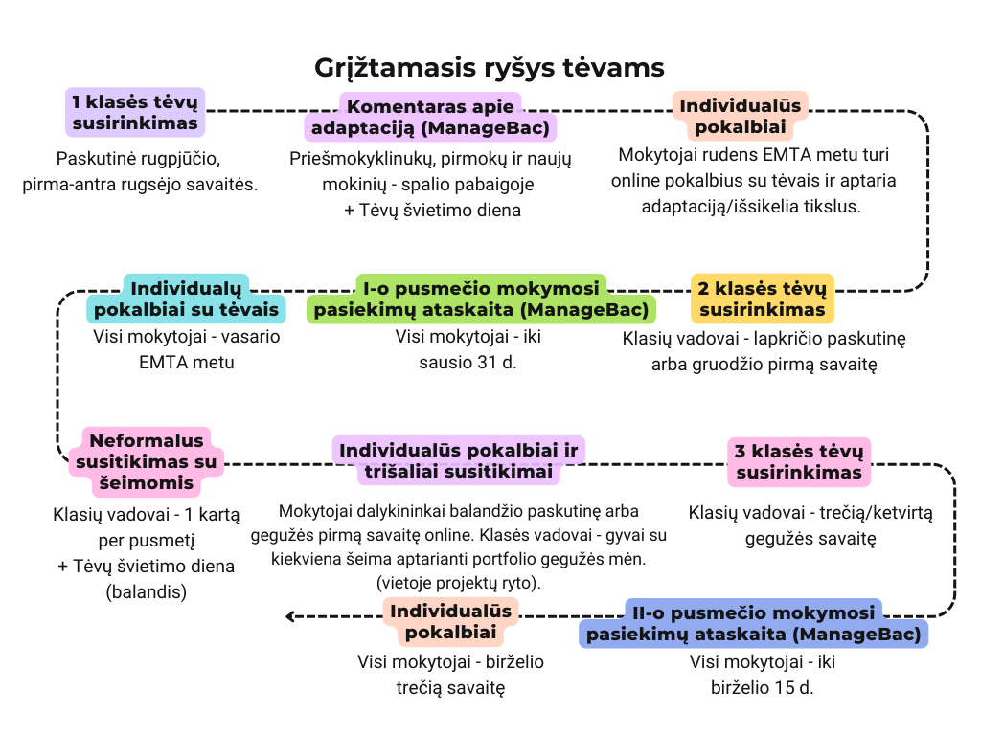
4. Inclusive Assessment Practices  Differentiation:  Recognizing the diversity in students' needs and interests, our assessment practices incorporate differentiation. This ensures that assessments are inclusive, fair, and accommodating to individual learning styles and abilities. Based on the results of the student assessment from the PPS (Pedagogical Psychological Service), the educational content is adapted or individualized accordingly.  Language Considerations:  Given the multilingual context of our learning environment, language considerations play a crucial role in assessment. Assessments are designed to be language-sensitive, acknowledging the linguistic diversity within the student population and ensuring fair evaluation across different language proficiencies. Language Policy | 4. Įtraukiojo vertinimo praktika  Diferencijavimas  Pripažindami mokinių poreikių ir interesų įvairovę, savo vertinimo praktikoje taikome diferencijavimą. Taip užtikrinama, kad vertinimai būtų įtraukūs, teisingi ir pritaikyti individualiems mokymosi stiliams bei gebėjimams. Esant mokinio vertinimo išvadoms iš PPT (Pedagoginės psichologinės tarnybos) atitinkamai pritaikomas arba individualizuojamas ugdymo turinys.  Kalbiniai ypatumai  Atsižvelgdami į daugiakalbį mūsų mokymosi aplinkos kontekstą, kalbos ypatumai atlieka svarbų vaidmenį vertinant. Vertinimai yra sukurti taip, kad būtų jautrūs kalbai, pripažįstant kalbinę įvairovę klasėse ir užtikrinant teisingą skirtingų kalbų įgūdžių vertinimą. Kalbos politika pateikiama šiame dokumente.
5. Academic Integrity  We encourage originality of works and ethical use of sources. APA citation style is introduced to 2-4th graders (1st graders from the 2nd half of the year). The physical and digital sources used are indicated in the project plan, the last slide of the presentations or the texts of the posters.  The procedure for solving and correcting cases of academic dishonesty:  - collection of evidence related to alleged academic dishonesty (messaging, use of chatGPT, plagiarism);  - conversation with the student (introduction to the evidence and creation of opportunities to explain);  - anticipation of consequences;  - if a student copied during the written assessment, the teacher can provide another version of the assessment.  - searching for learning sources together with the student (learning to avoid academic dishonesty in the future);  - monitoring the student's work with sources and providing assistance. | 5. Akademinis sąžiningumas  Skatiname darbų originalumą ir etišką šaltinių naudojimą. 2-4 klasių mokiniams (1-ų klasių mokiniams nuo 2 pusmečio) pristatomas APA citavimo stilius. Naudoti fiziniai ir skaitmeniniai šaltiniai nurodomi projektų plane, prezentacijų paskutinėje skaidrėje arba plakatų tekstuose.  Akademinio nesąžiningumo atvejų sprendimo ir ištaisymo tvarka:  - įrodymų, susijusių su tariamu akademiniu nesąžiningumu, surinkimas (nusirašinėjimas, chatGPT naudojimas, plagiatas);  - pokalbis su mokiniu (supažindinimas su įrodymais ir galimybės pasiaiškinti sudarymas);  - pasekmių nusimatymas;  - jei nusirašoma testo metu, mokytojas gali pateikti kitą pasitikrinamojo darbo variantą.  - mokymosi šaltinių paieška kartu su mokiniu (mokymasis išvengti akademinio nesąžiningumo ateityje);  - mokinio darbo su šaltiniais stebėjimas ir pagalbos suteikimas.
6. Professional development  Workshops throughout the school year cover a variety of topics such as assessment, curriculum development, pedagogical methods, and technology integration. Teachers can independently choose the topic.  National program and IB PYP coordinators conduct in-house training sessions once a month, taking into account specific needs, which constantly assess the practice and growth of educators.  Educators are encouraged to participate in colleagues' lessons that are not necessarily related to the subject being taught, thus encouraging interdisciplinary cooperation, sharing of ideas and mutual support.  Twice a year (February and April during EMT), teachers share methods, resources, or digital tools that help implement educational activities or create a learning environment that encourages discovery. | 6. Profesinis pedagogų tobulėjimas  Seminarai mokslo metų eigoje apima įvairias temas, tokias kaip vertinimas, mokymo programos kūrimas, pedagoginiai metodai ir technologijų integracija. Mokytojai savarankiškai gali pasirinkti tinkamiausią temą.  Nacionalinės programos vadovai ir IB PYP koordinatoriai kartą per mėnesį veda vidines mokymo sesijas, kuriose atsižvelgiama į konkrečius poreikius, nustatytus nuolat vertinant pedagogų įgūdžius ir augimo sritis.  Pedagogai skatinami dalyvauti kolegų pamokose, kurios nebūtinai susijusios su dėstomu dalyku, taip skatinamas tarpdalykinis bendradarbiavimas, dalinimasis idėjomis ir abipusė pagalba.  Du kartus metuose (vasario mėn. ir balandžio mėn. EMTA metu) mokytojai dalinasi metodais, šaltiniais ar skaitmeninėmis priemonėmis, kurios padeda įgyvendinti ugdymo turinį arba kurti atradimus skatinančią mokymosi aplinką.
7. Review and Revision  Periodic Review:  This policy is subject to annual review, considering feedback from educators, emerging trends in education, and the evolving needs of the IB PYP framework. Adjustments will be made to continually enhance the effectiveness of continuous learning initiatives.  Stakeholder Feedback:  Gathering feedback from teachers, students, and parents on the assessment policy.  Adjusting the policy based on input and evolving needs.  8. Conclusion  This assessment policy is a living document that reflects our commitment to the principles and practices of the IB Primary Years Programme. It guides our approach to assessment, ensuring that it serves as a powerful tool for enhancing student learning and promoting continuous improvement. | 7. Vertinimo tvarkos peržiūra  Periodiškumas  Ši tvarka peržiūrima kasmet, atsižvelgiant į pedagogų atsiliepimus, atsirandančias švietimo tendencijas ir besikeičiančius IB PYP sistemos poreikius. Koregavimai atliekami siekiant nuolat didinti mokymosi iniciatyvų veiksmingumą.  Suinteresuotųjų šalių atsiliepimai  Mokytojų, mokinių ir tėvų atsiliepimų apie vertinimo politiką rinkimas.  Vertinimo tvarkos koregavimas pagal pastebėjimus ir kintančius poreikius.  8. Išvada  Ši vertinimo tvarka yra gyvas dokumentas, atspindintis mūsų įsipareigojimą laikytis IB PYP principų ir praktikų. Ji atliepia mūsų požiūrį į vertinimą ir yra priemonė mokinių mokymuisi gerinti bei nuolatiniam tobulėjimui skatinti.

Patvirtinta
2024-08-20

